《股东来了》2020内蒙古片区走进
上市公司伊利股份

为进一步落实中国证监会党委关于资本市场人民性要求和保护投资者合法权益的职责，在内蒙古证监局指导下，恒泰证券成功举办《股东来了》2020内蒙古片区走进上市公司伊利股份活动。内蒙古证监局副局长陆华，内蒙古上市公司协会、内蒙古证券期货业协会、恒泰证券相关领导出席了本次活动，伊利股份董事会秘书邱向敏等人员陪同参观了生产基地并与投资者进行互动交流。
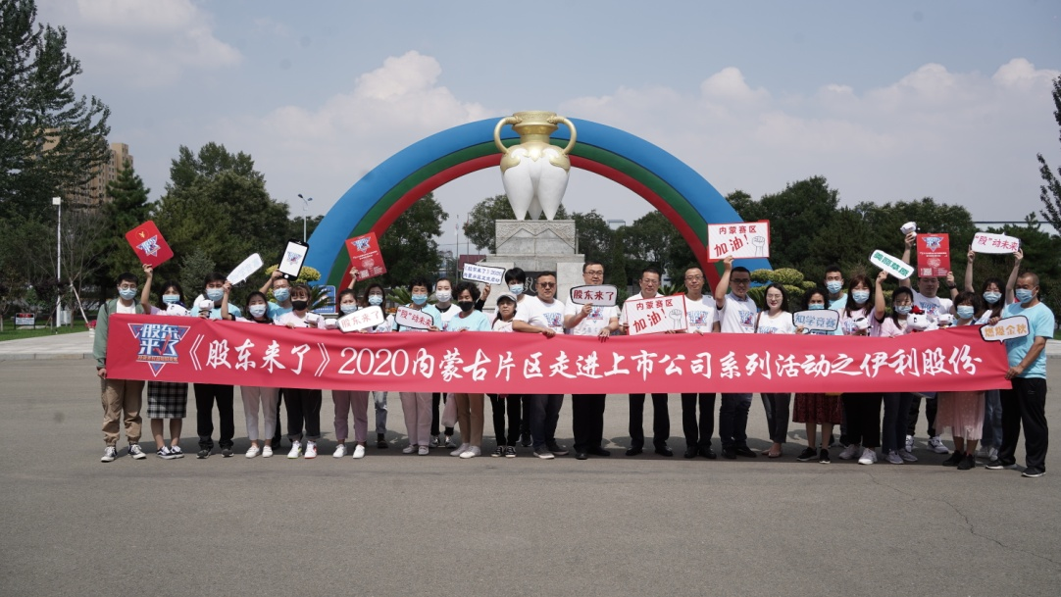
本次内蒙片区走进上市公司伊利集团，是稳居全球乳业第一阵营，蝉联亚洲乳业第一，也是中国规模最大、产品品类最全的乳制品企业。在发展历程中，伊利始终坚持“国际化”和“创新”两个轮子，固守“质量”和“责任”两个根本，以高品质、高科技含量、高附加值的多元化产品，赢得了消费者的高度信赖。
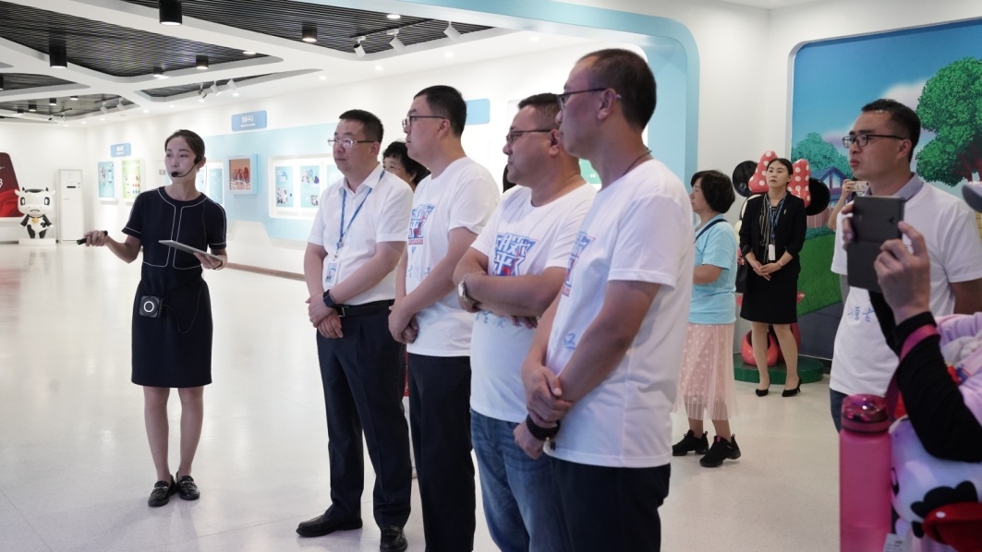
本次活动为投资者安排了伊利集团“全球样板工厂”液态奶生产车间参观和乳品行业分析报告会，从研发-检测-品控-包装，“一站式”目睹伊利“放心奶”的生产过程。恒泰证券研究员刘光宗为投资者介绍行业形势及企业发展情况，对投资者较为关注的热点问题做了详细解答，使投资者更好地了解投资知识并认同上市公司的价值。在“股东来了”活动开展之际，内蒙古片区旨在通过“走进上市公司”系列活动，宣推《股东来了》投资者权益知识竞赛活动，帮助投资者近距离接触上市公司，促进上市公司建立投资者关系管理的长效机制。
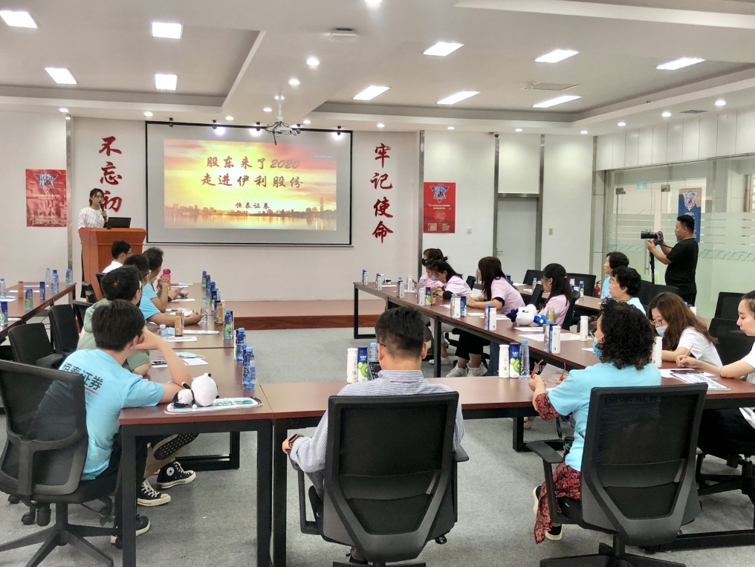
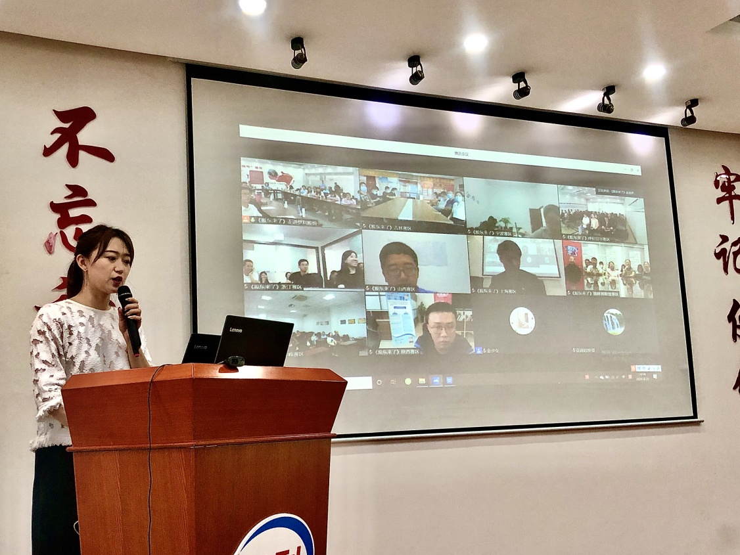
本次《股东来了》2020内蒙古片区走进伊利股份活动，为投资者传递了“长期投资、价值投资、理性投资”的投资理念，普及了股东权益知识。后续恒泰证券将持续推动走进上市公司系列活动，拉进投资者与上市公司之间的距离，树立正确理性的投资理念，吸引越来越多投资者参与其中。

